Практическая работа

Для чего делать практическую работу
Чтобы разобраться в материале, недостаточно послушать спикера и посмотреть видео. Часто то, что в теории кажется простым и понятным, на практике оказывается более сложным и неочевидным.
Именно поэтому, для наилучшего усвоения материала и выработки навыков работы с Excel, мы подготовили для вас практические работы после каждого модуля. Они не займут много времени, но значительно ускорят ваш прогресс в освоении курса.
Готовы? Начинаем!

Практическая работа
Сегодня вы потренируетесь создавать книги в Excel, сохранять их в нужном формате и защищать паролем. Это базовые навыки, которые не раз пригодятся вам при работе с программой.
Что нужно сделать
- Создайте новую рабочую книгу Excel.
- Защитите структуру книги паролем Homework1.
- Сохраните файл в формате .xlsb (.xls, если у вас Excel 2003 или более старые версии).
- Самостоятельно проверьте свою работу по инструкции из следующего блока.
Это работа на самопроверку. Чтобы понять, правильно ли она выполнена, переходите к следующему блоку!

Как проверить, правильно ли сделана практическая работа
Эту практическую работу не нужно отправлять на проверку куратору. Мы предлагаем вам проверить её самостоятельно, чтобы ещё раз подробно разобрать процесс создания и сохранения книг в Excel. Вы сможете дополнительно рассмотреть все шаги и углубиться в этапы, которые кажутся вам наиболее сложными. Чтобы проверить свою работу самостоятельно, следуйте инструкции, описанной ниже.
При успешном выполнении работы:
1. На вашем компьютере должен получиться файл в формате .xlsb.
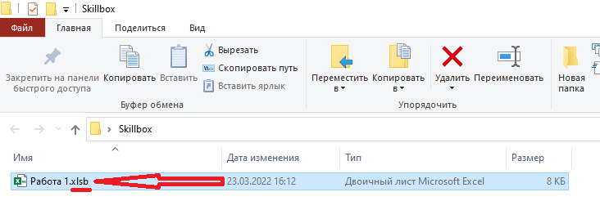
Рис. 1. Автор: Сафарова Л.М.
2. При открытии файла книга должна открываться без пароля. Добавление листов недоступно (плюсик неактивный).
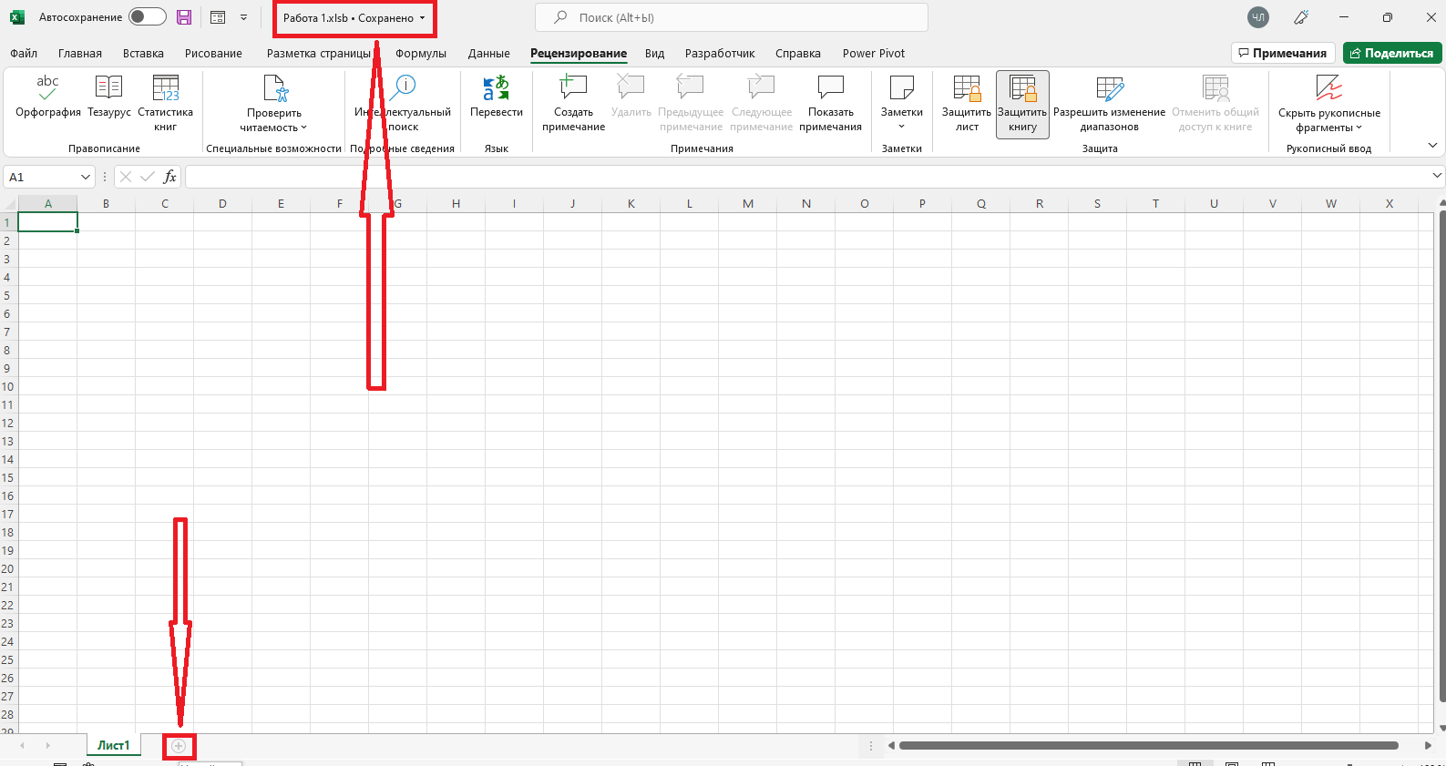
Рис. 2. Автор: Сафарова Л.М.
Если что-то из этого не получилось, то ничего страшного, в следующем блоке будут ответы на вопросы.

Если возникли затруднения
Иногда при выполнении работы могут возникнуть сложности. Здесь приведены наиболее частые вопросы. Если вы столкнулись с каким-либо из них, прочитайте пути решения и сделайте практическую работу ещё раз!
- Как создать новую книгу?
Есть два способа:
  - откройте саму программу Microsoft Excel — нажмите в меню «Файл» — «Создать». На macOs все настройки находятся в верхнем toolbar с изображением яблока, там также выберите «Файл» — «Создать»;
  - в любой нужной вам папке в «Проводнике» щёлкните правой кнопкой мыши, нажмите «Создать» — «Лист Microsoft Excel».
- Как сохранить книгу?
  - Нажмите сочетание клавиш Shift + F12 или Ctrl + S на Windows / ⌘ + S на Mac.
  - Нажмите на иконку «Сохранить» на панели быстрого доступа.
  - Выберите в меню «Файл» — «Сохранить».
- Как выбирать формат?
Чтобы можно было изменить имя и тип файла, нужно нажать в меню «Файл» — «Сохранить как». При сохранении файла под окном ввода имени есть окошко с выбором типа файла. Например:
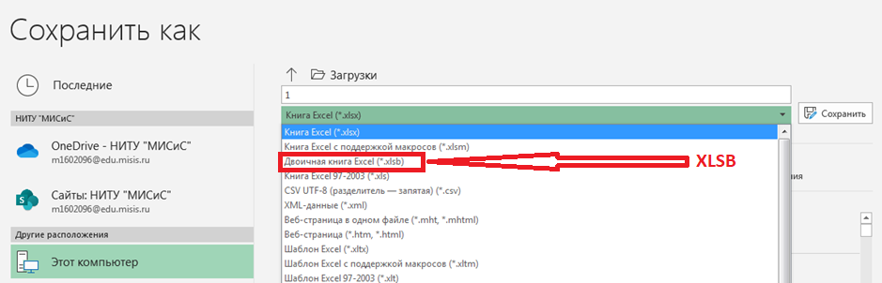
Рис. 3. Автор: Сафарова Л.М.
Или:
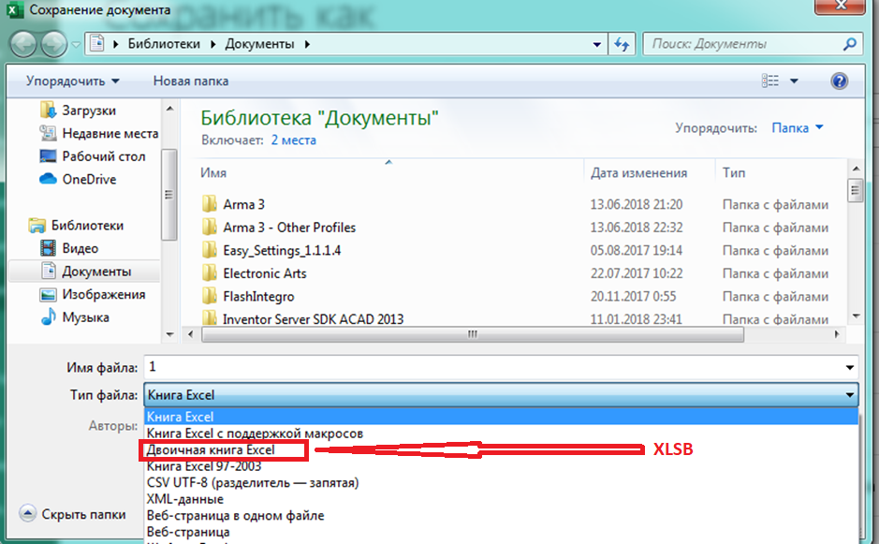
Рис. 4 Автор: Сафарова Л.М.
- У меня нет формата .xlsb. Что делать?
В материалах к курсу есть расшифровка всех типов файлов, .xlsb — это двоичная книга, поэтому нужно выбрать этот формат.
- Почему у меня при открытии книги программа просит пароль?
Это значит, что вы защитили сам файл, то есть его нельзя открыть без пароля. В работе вам нужно защитить структуру книги, чтобы можно было открывать файл без пароля, но нельзя было создавать или удалять листы. (На вкладке «Рецензирование» — «Защитить книгу» поставьте галочку напротив «структуру» и введите пароль.)
- Как через раздел «Сведения» сделать защиту структуры книги? Там нет «Защитить структуру книги»?
В разных версиях Excel защита структуры книги может производиться по-разному.Обратите внимание на вкладку «Рецензирование» — там точно всё есть. На примере с версии 2016 есть выбор защиты:
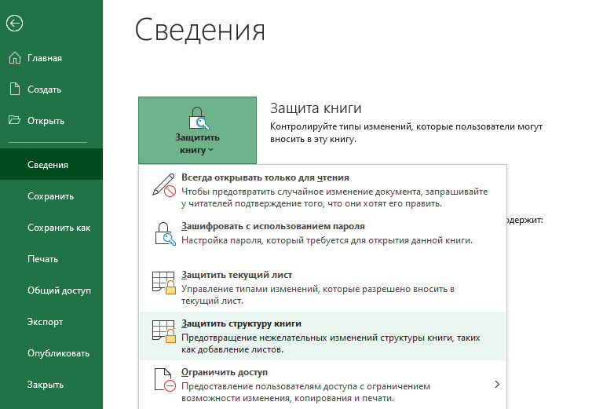
Рис. 5. Автор: Сафарова Л.М.
- Сравнительный анализ версий эксель вы можете посмотреть по ссылке.

Заключение
Сегодня вы научились создавать новые книги Excel, защищать структуру книги паролем и сохранять файл в нужном формате. Это базовые навыки работы с Excel, с которыми вы регулярно будете сталкиваться на практике.
Помните, что эту работу не нужно отправлять на проверку. Мы предлагаем вам проверить её самостоятельно, чтобы лучше разобраться в процессе создания и сохранения книг в Excel.
Для наилучшего усвоения материала мы сделали для вас «Памятку». В неё вы сможете заглядывать, когда захочется вспомнить или повторить пройденное.
Если у вас остались вопросы по работе, можете задавать их в чате курса в Telegram.
Желаем вам успехов в освоении курса и приятного обучения!

